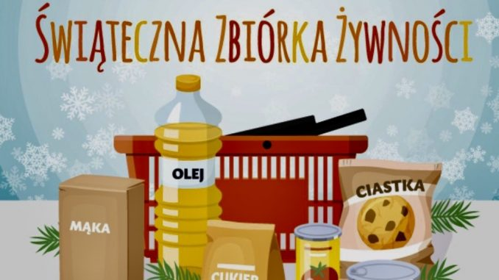
„Większa jest radość w dawaniu niż braniu”
Wolontariusze przy SP nr 2 zapraszają do włączenia się w akcję pomocową dla Polaków w małych miejscowościach na Litwie.
Do 1 grudnia2019 roku prowadzimy zbiórkę :
- żywności (mąka, kasza, makaron, cukier, słodycze, konserwy itp.)
- materiałów piśmienniczych, przyborów szkolnych, sprzętu sportowego,
- środków czystości (mydło, pasta do zębów, proszki do prania, żele do mycia itp.)
Zebrane artykuły prosimy przekazać do biblioteki szkolnej do p. Kingi Wołowicz. Koordynatorzy NSZZ „Solidarność” Pracowników Oświaty i Wychowania w Białymstoku zawiozą je do polskich placówek Domu Dziecka w Solecznikach oraz szkoły w Taboryszkach przed świętami Bożego Narodzenia w dniach 6-7 grudnia 2019 r.

